
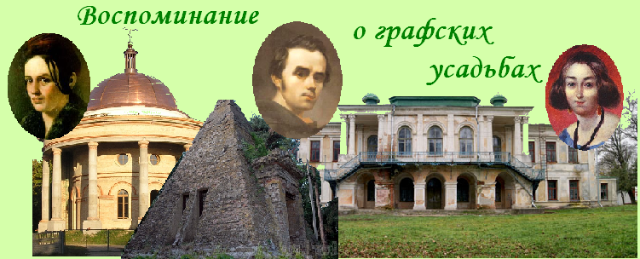
Киев - Яготин – Березовая Рудка - Киев
Посадка в автобус. Выезд из Киева
Путевая информация «Романтика пути».
Яготин.
В 1757г. императрица Елизавета подарила Яготин графу Разумовскому. Он построил здесь дворец и разбил парк. В 1820г. усадьба в качестве приданого жены Яготин переходит князю Репнину и становится центром культурной жизни. Здесь бывали Г. Сковорода, Н. Гоголь, Н. Глинка. В Капнист. Тарас Шевченко. Он жил во флигеле дворца, который вместе с одним из корпусов дворца, парком (120 га), альтанкой и несколькими служебными помещениями сохранился до наших дней. Во флигеле сегодня размещается филиал исторического музея, в другом помещении - картинная галерея. В ней можно увидеть прекрасные работы Катерины Белокур. Возле музея установлены памятники К. Белокур, О. Примаченко, композитору С. Рихтеру, декабристам и др. Свято-Троицкий храм возведен на остатках старого храма. В Яготине также находится музей этнографии.
- Знакомство с городком.
- Исторический музей.
- Картинная галерея.
- Музей «Флигель Тараса Шевченко».

Березовая Рудка
Впервые упоминается в 1717 году как имение гетмана И. Скоропадского. Позже принадлежало Г. Закревскому. Здесь Шевченко начал писать свою поэму «Кавказ». Дворянская усадьба овеяна романтическими историями хозяев и их гостей. Она хранит тайны любви Т.Г. Шевченко к хозяйке дома, Анне Закревской. В усадьбе провела детские годы и юность «Красная Мата Хари» - Мария Закревская, Будберг. Сохранился склеп семьи Закревских в виде пирамиды
- Внешний осмотр дворца и парка.
- Осмотр пирамиды.

Отъезд в Киев.
Стоимость тура в грн на группу:
Группа | 27+2 | 34+2 | 45+4
Стоимость в грн | 6150 | 7320 | 8720
В стоимость входит: транспортное, экскурсионное обслуживание, страховка, оргуслуги.
В стоимость не входит: входные билеты и экскурсионные услуги в музеях.
В поездке можно заказать обед.

